
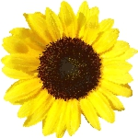

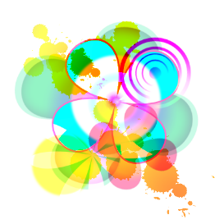
浴衣で作るブラウス
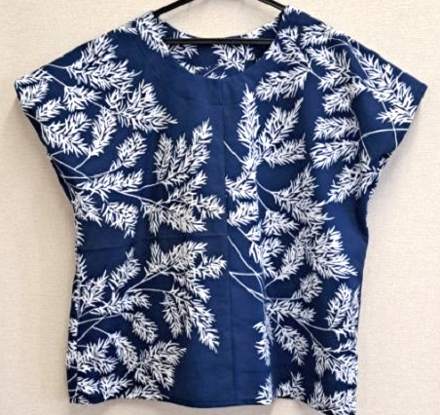
【日程】 ６月４日(木)
【時間】 １０時～１５時
【回数】 全1回
【定員】 １０名
【会場】 リサイクルプラザアイクル
【参加費】 無料
【申込締切】 ５月２１日(木)
申し込み方法
教室名、郵便番号、住所、電話番号、氏名、年齢を記入して
「メール」または「はがき」でお申込みください。
●メールaicle@city.yokosuka.kanagawa.jp（締切日の12時まで）
●はがき〒237-0062 横須賀市浦郷町５－２９３１
(締切日必着)「リサイクルプラザ 教室名」あて郵送してください
問い合わせは 横須賀市リサイクルプラザアイクル
TEL 046-866-1196
対象は横須賀市在住・在学・在勤の方

